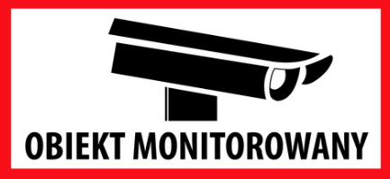

„Zgodnie z art. 13 Rozporządzenia Parlamentu Europejskiego i Rady (UE) 2016/679 z dnia 27 kwietnia 2016 r. w sprawie ochrony osób fizycznych w związku z przetwarzaniem danych osobowych i w sprawie swobodnego przepływu takich danych oraz uchylenia dyrektywy 95/46/WE (4.5.2016 L 119/38 Dziennik Urzędowy Unii Europejskiej PL)

informuję, że:
- Administratorem systemu monitoringu jest Specjalny Ośrodek Szkolno-Wychowawczy w Jaworze reprezentowany przez Dyrektora Franciszka Materniaka z siedzibą przy ul. Paderewskiego 6, 59-400 Jawor.
- Kontakt z Inspektorem Ochrony Danych możliwy jest przez: tel.: 76 870 24 72, e-mail: kontakt.iod@o2.pl lub pisemnie na adres Ośrodka podany w pkt. 1.
- Monitoring stosowany jest celu ochrony mienia oraz zapewnienia bezpieczeństwa na terenie monitorowanym.
- Podstawą przetwarzania jest prawnie usprawiedliwiony interes administratora (przepis prawa ).

